CINEAMA 2022
Projekcia krajského kola celoštátnej postupovej súťaže amatérskej filmovej tvorby
Bratislavský samosprávny kraj
30. ročník
vyhlasovateľ: Národné osvetové centrum v Bratislave
organizátor: Malokarpatské osvetové stredisko v Modre
spoluorganizátor: Bratislava-Staré Mesto Podujatie sa organizuje pod záštitou starostky Bratislava-Staré Mesto

Podujatie z verejných zdrojov podporil Fond na podporu umenia.

Súťažná projekcia amatérskych filmov z Bratislavského samosprávneho kraja pod názvom CINEAMA 2022 sa uskutoční vo štvrtok 23. 6. 2022 od 8.30 do 14.50 v kinosále Kino FILM EUROPE, Pistoriho palác, Štefánikova 834/25, Bratislava.
Predstaví sa Vám 39 krátkometrážnych filmov od 30 autorov z troch vekových skupín (do 16 rokov, od 16 do 21 rokov a nad 21 rokov). Počas projekcie môžete vzhliadnuť animované filmy, hrané filmy, dokumentárne filmy, publicistiku, experimenty a videoklipy od amatérskych filmových tvorcov.
Projekcia je verejná, vstup na ňu je voľný a Vy - milovníci kinematografie, ste na ňu srdečne pozvaní.
Súčasťou finálnej súťažnej projekcie je aj rozborový seminár s odborníkmi v oblasti kinematografie spojený s odovzdávaním cien.

Program:

08:30 – 09:00 otvorenie
09:00 – 10:35 I. súťažný blok
10:35 – 10:45 prestávka
10:45 – 12:30 II. súťažný blok
12:30 – 13:30 prestávka
13:30 – 14:50 III. súťažný blok
14:50 – 15:30 prestávka – porota vyhodnotenie
premietanie filmov z medzinárodnej filmovej súťaže UNICA
15:30 – 17:00 rozborový seminár, vyhlásenie výsledkov
Zmena programu vyhradená.

Hlavný partner podujatia:
- Fond na podporu umenia - Z verejných zdrojov podporil Fond na podporu umenia

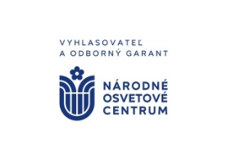
Odborný garant a vyhlasovateľ súťaže:
- Národné osvetové centrum

Organizátor podujatia:
- Malokarpatské osvetové stredisko v Modre je príspevkovou organizáciou s právnou subjektivitou, ktorého zriaďovateľom je od 1.4.2002 Bratislavský samosprávny kraj. Svojím poslaním, ktorého cieľom je rozvoj miestnej a regionálnej kultúry, je jediným zariadením v Bratislavskom kraji
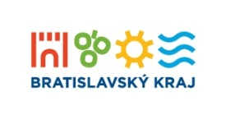

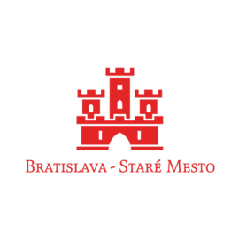

Partner podujatia:
- Bratislava-Staré Mesto

